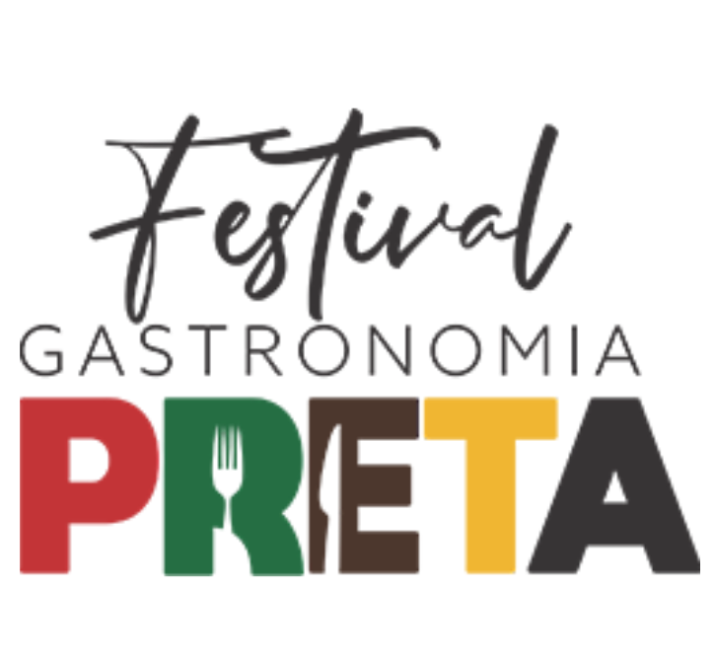



Festival Gastronomia Preta ocupa Praça da Pira com shows de samba, feira gastronômica e premiação

Evento gratuito será realizado em frente ao CCBBRJ, que também recebe ciclo de palestras e exibição de chefs de cozinha

Imagens de divulgação em https://photos.app.goo.gl/VEU55KGCv7Lhdua57
Sala de imprensa: gastronomiapreta.com.br/sala-de-imprensa

O Festival Gastronomia Preta, que acontecerá no CCBB e na Praça da Pira Olímpica, nos dias 25 e 26 de novembro de 2023, é um evento pensado para que as pessoas pretas assumam seus papéis de destaque por meio da culinária.

O evento gratuito possui diversas atividades: dentro do CCBB, será montada a Cozinha Show Benê Ricardo, espaço que receberá chefs como Katia Barbosa, Paulo Rocha e Aline Guedes, que vão preparar pratos ao vivo para o público, convidado a saborear as iguarias ao final; o Ciclo de Debates Mussum, com mesas redondas em que profissionais pretos de diversas áreas debatem sobre raça, diversidade e gastronomia, com nomes como Rochelly Rangel, Edson Leite e Lucas Corazza; e o Espaço Omô, conduzido pelo movimento Mães Negras do Brasil, que contará com jogos de tabuleiro africanos e uma roda de conversa sobre “Alimentação do Futuro”, envolvendo as mães na abordagem sobre o ODS 2 e a realidade da insegurança alimentar no país.

Na Praça da Pira, será montada uma Praça de Alimentação para receber expositores de alimentos e bebidas que evidenciam a pluralidade da gastronomia preta brasileira; e um palco, com shows e a cerimônia de entrega do Prêmio Gastronomia Preta, que colocarão o público para sambar e se emocionar.

Para sambar

O match perfeito foi dado: boa música, cultura e comida. Essa união realça a importância do samba na construção da cultura afro-brasileira e das identidades do povo preto. O Festival elegeu uma Escola de Samba Oficial – a Beija Flor de Nilópolis, que por anos destaca a luta do povo preto em seus enredos, para encerrar a festa com um show que promete fazer a Praça da Pira Olímpica cair no Samba.

A programação musical começa já no sábado, com atrações como o Grupo Arruda, Verônica Bonfim, Carol Costa e Jéssica Ayô, acompanhada de Ronaldo Malta, além de DJs que tocam durante os dois dias do Festival, com entrada gratuita.

“‘É pele preta. É poder com tudo é se libertar’. É no embalo dessa gravação que o Prêmio Gastronomia Preta desde 2022 se nutre de esperanças. Logo, não poderíamos deixar de ter o grupo de samba que mais amamos nos dois dias de festa. O Grupo Arruda canta nossos sonhos de um mundo com menos dor para o povo preto e nos inspira de diferentes formas. É um sonho ter o Arruda com a gente. As presenças de Jessica Ayô e Verônica Bonfim também trazem a potência da voz feminina e da ancestralidade para esse palco.” – comenta Breno Cruz, idealizador do Festival Gastronomia Preta.

Breno, conhecido como Preto Gourmet, é respeitado na mídia especializada em Gastronomia em função de sua trajetória com recorte em raça, gênero e diversidade no segmento de Alimentos e Bebidas. Ele conta ainda que “o Festival Gastronomia Preta surge do sucesso do prêmio em 2022. Sonhar não custa nada e, se é de graça sonhar, eu sonho por mim e junto com o meu povo que me acolheu e que me faz acreditar que faremos uma linda festa nos dias 25 e 26 de novembro deste ano. Vamos cantar nossa alegria, nossa resistência e cair no samba”.

Feira gastronômica

Em um evento de Gastronomia não pode faltar comida, boa cerveja e bons drinks. Os expositores e expositoras escolhidas para participarem do evento são obrigatoriamente pessoas pretas, pardas ou afro-indígenas, em mais de 20 barracas, com pratos de para todos os gostos e todas as horas, como o croquete de camarão do Chef Vagner Luís, angu à baiana, espetinhos, acarajé, coxinha vegana, torresmo de rolo, hambúrguer artesanal e batata frita; na confeitaria, doces como bolos, biscoitos e os sorvetes clássicos, gourmet e alcoólicos feitos diretamente na chapa pela Roccia Gelato Gourmet.

Há ainda vestuário e acessórios que valorizam a cultura negra, além de itens customizados do Festival, na barraca da Mulher Preta e outras opções de artesanato e roupas. A SAV Social, organizadora do evento, também vai receber doação de alimentos para preparo de quentinhas distribuídas para pessoas em vulnerabilidade social e venda de temperos naturais. No stand da Secretaria do Meio Ambiente e Clima do Rio de Janeiro, será apresentado o projeto Novas Hortas Cariocas.

Não existiu qualquer pagamento à organização para que ao empreendedores participem do evento – isso se deu em função de doação da Fundação Banco do Brasil e do apoio da Secretaria do Meio Ambiente e Clima do Rio e do Ministério Público do Trabalho do Rio de Janeiro. É uma forma de potencializar o desenvolvimento desses empreendedores e gerar renda.

Além dos expositores, dois bares estarão disponíveis ao público: o Bar Cacildis, com a cerveja oficial do Festival, refrigerantes, água e energético; e o Bar Chivas, whisky oficial do evento, servido ao lado de diversos outros drinks preparados com gin Beefeater e vodca Absolut, todos da Pernod Ricard Brasil.

A entrega do Prêmio Gastronomia Preta

O Prêmio Gastronomia Preta 2023 tem como tema “Mulheres Pretas” em 2023. Em sua segunda edição, seu objetivo é evidenciar a presença feminina na Gastronomia e suas potências como pessoas e como profissionais. São 26 categorias, e a categoria “Chef” esse ano classificou apenas mulheres como finalistas. As categorias do prêmio consideram não somente profissionais de cozinha, mas todos e todas as profissionais que fazem uma experiência gastronômica acontecer. O prêmio se torna plural também por apresentar categorias singulares como Merendeira, Pesquisadora, Fotógrafo, Com Dendê (que valoriza a influência de África por meio da Bahia), À Mineira (que concederá bolsas de estudo em um curso técnico em Gastronomia em Belo Horizonte para os finalistas que são de Minas Gerais); Coletivo Pretagonista (que reforça a importância dos coletivos com recorte racial); e Futuro(a) Chef – que busca reconhecer a importância da formação profissional em cursos profissionalizantes ou do ensino superior.

A tão esperada entrega do prêmio acontece no dia 26 de novembro, a partir das 17h30, no palco do Festival Gastronomia Preta. A cerimônia será conduzida pelos chefs Aline Guedes e Paulo Rocha.

O curador

O responsável e criador desta grande festa é o Preto Gourmet – o professor Breno Cruz. O pesquisador e extensionista divide seu tempo com o que ama fazer: empreender socialmente e olhar para as minorias (até porque ele fez e faz parte delas). Breno hoje é respeitado na mídia especializada em Gastronomia em função dessa trajetória com recorte em raça, gênero e diversidade no segmento de Alimentos e Bebidas.

De Viçosa, Minas Gerais, chegou ao Rio em 2004 para estagiar na Fundação Getulio Vargas, concluiu Mestrado em Administração Pública na Escola Brasileira de Administração Pública e de Empresas (Ebape-FGV) e doutorado na Escola de Administração de Empresas de São Paulo (Eaesp-FGV). Hoje é pós-doutor em Comunicação (UERJ) e coleciona novos sonhos: transformar a vida de pessoas pretas e pardas na Gastronomia. E, por isso, em 2022, criou o Prêmio Gastronomia Preta.

Como professor do Bacharelado em Gastronomia da UFRJ no eixo de Administração (sua formação acadêmica), Breno leciona e pesquisa temas relacionados à avaliação de restaurantes e é defensor há anos de processos de gestão socialmente responsáveis – seu tema de doutorado foi boicote do consumidor (ele é referência na área no Brasil e no exterior).

A realização do Festival Gastronomia Preta é da ONG SAV Social, do Centro Cultural Banco do Brasil Rio de Janeiro e da FGP Eventos Gastronômicos.
Como parceiros, o Festival conta com o Ministério Público do Trabalho do Rio de Janeiro (MPT-RJ) e a Secretaria do Meio Ambiente e do Clima da Cidade do Rio de Janeiro.
O patrocínio master é da Cacildis e Nestlé.

Serviço
Festival Gastronomia Preta
25 e 26 de novembro de 2023
Das 12h às 20h
Entrada Gratuita. Sujeito a lotação.
@festivalgastronomiapreta

Cozinha Show, Ciclo de debates Mussum e Espaço Omô
Local: Centro Cultural Banco do Brasil
Endereço: Rua Primeiro de Março, 66 - Centro – Rio de Janeiro
Contato: (21) 3808-2020 | ccbbrio@bb.com.br
Entrada gratuita. Sujeito a lotação.
Ingressos: Retirada a partir das 9h do dia da atividade, na bilheteria física ou no site do CCBB (bb.com.br/cultura)
Espaço Omô – Para os jogos, não é necessário retirada de ingressos. Participação por ordem de chegada.

Palco, feira gastronômica e premiação
Local: Praça da Pira, Orla Conde
Entrada gratuita. Sujeito a lotação.
Não é necessário retirada de ingressos.

Programação Completa

Dia 25/11 (Sábado)
12h às 20h – Feira gastronômica - Praça da Pira
12h – Palestra sobre Alimentação do Futuro, com Mães Negras do Brasil – CCBB, 3º
andar
13h – Palco Cacildis: Show de Carol Costa - Praça da Pira
13h – Cozinha show, com a Chef Kátia Barbosa – CCBB, 3º andar
13h30 – Debate ‘’Chegamos até aqui e somos os sonhos dos nossos ancestrais’’, com
Preto Gourmet, Silvana Silva e Tainá de Paula - CCBB, 3º andar
14h às 17h – Espaço Omô: Sala de Jogos Africanos – CCBB, 3º andar
14h15 – Cozinha show, com a Maristella Sodré - CCBB, 3º andar
14h30 – Debate ‘’Seja bem vinde! Raça e Diversidade no Salão de Bares e
Restaurantes’’, com Rochelly Rangel, Evandro Moraes e Ronaro Soares - CCBB, 3º
andar
15h – Palco Cacildis: Show de Jéssica Ayô com violonista Ronaldo Malta - Praça da
Pira
15h30 – Cozinha show, com Josué Richardson - CCBB, 3º andar
15h45 – Debate ‘’ EmPRETEdorismo: o sucesso não é logo ali’’, com Kananda Soares,
Ademário Santos e Miriã Arcanjo - CCBB, 3º andar
16h30 – Palco Cacildis: Show do Grupo Arruda - Praça da Pira
16h45 – Cozinha show, com o Chef Paulo Rocha - CCBB, 3º andar
17h00 – Debate ‘’Merenda, sim! Gastronomia e as escolas públicas’’, com João
Bandeira, Luana Mendonça e Iza Souza - CCBB, 3º andar

Dia 26/11 (Domingo)
12h às 20h – Feira gastronômica - Praça da Pira
13h – Palco Cacildis: Show de Verônica Bomfim - Praça da Pira
13h – Cozinha show, com Aline Guedes - CCBB, 3º andar
13h30 – Debate ‘’ASG na Favela: o que já fazemos há tempos na Gastronomia’’, com
Edson Leite, Tainá de Paula e Preto Gourmet - CCBB, 3º andar
- 14h às 17h – Espaço Omô: Sala de Jogos Africanos – CCBB, 3º andar
14h15 – Cozinha show, com as Chefs Diva Oliveira e Nanda Crioula - CCBB, 3º andar
14h30 – Debate ‘’Cadê as Publi? O apagamento do nosso povo pelas marcas’’, com
Thaís Bernardes, Thales Alves e Adalberto Neto - CCBB, 3º andar
15h – Palco Cacildis: Show do Grupo Arruda - Praça da Pira
15h30 – Cozinha show, com a Chef Adriana Veloso - CCBB, 3º andar
15h40 – Debate ‘’Os aliados e aliadas na nossa luta: unir e crescer’’, com Rodrigo
Maingué, Lucas Corazza e Nana Datto - CCBB, 3º andar
16h40 – Debate ‘’Não vamos parar por aqui!’’, com Bianca Barbosa, Eduardo Amorim e
Chef Vanessa Rocha- CCBB, 3º andar
17h30 – Palco Cacildis: Prêmio Gastronomia Preta - Praça da Pira
18h30 – Palco Cacildis: Show da Beija-Flor de Nilópolis - Praça da Pira

Mais informações em bb.com.br/cultura
Siga também o CCBB nas redes sociais:
x.com/ccbb_rj | facebook.com/ccbb.rj | instagram.com/ccbbrj

Assessoria de imprensa (CCBB RJ)
Giselle Sampaio – 21 38082346 | gisellesampaio@bb.com.br
Sala de imprensa (releases anteriores)
www.gastronomiapreta.com.br/sala-de-imprensa

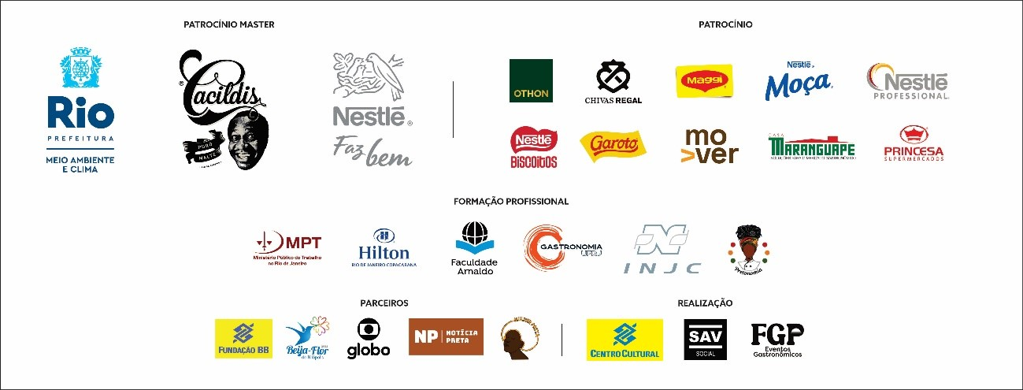

Link para foto. Crédito do fotógrafo Lipe Borges.
Link para foto. Crédito do fotógrafo Lipe Borges.

